*Integrantes: Andrada Franco .
*Materia : Química.
*Profesor : Fabricio García.
*Colegio del prado.
*Fecha : Viernes 27 de mayo de 2024.

1.1 - Normativas de Seguridad en el Laboratorio Químico: Investiga y enumera:
• a) 5 normas de seguridad referentes a la infraestructura del laboratorio.
b) 5 normas de seguridad referentes al orden del laboratorio. c) 10 normas referentes a la utilización de los reactivos químicos.
1.2 - Equipamiento de Protección Personal (EPP): Investiga sobre los diferentes tipos de EPP utilizados en un laboratorio químico:
• a) Defina que son los EPP b) Describe 3 tipos de EPP, su función y cuándo es necesario utilizarlos. COLEGIO DEL PRADO 3° A 2
1.3 - Identificación de peligrosidad de los reactivos químicos con los que se trabaja.
a) Realiza una investigación sobre el diamante de Hommel, y proporciona una descripción detallada de su significado y utilidad. Luego, representa gráficamente el diamante de Hommel, explicando el significado de cada color y número que se presenta en él.
b) Investiga acerca del etiquetado de sustancias químicas que propone Sistema Globalmente Armonizado (SGA) y proporciona una explicación de su propósito y alcance. Luego, ilustra tres pictogramas recomendados por el SGA para cada categoría: peligros físicos, para la salud y para el medio ambiente.
ACTIVIDAD 2: APLICACIÓN PRÁCTICA 2.1 - Analiza las siguientes imágenes y redacta con tus palabras una norma de higiene o seguridad para cada una de las situaciones que se encuentran marcadas.
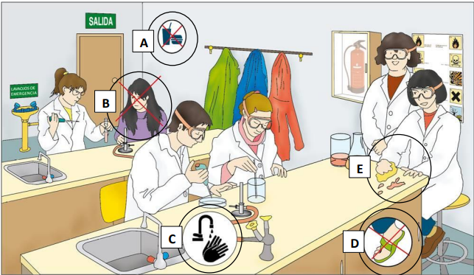
A- No comer , porque podía distraer a las personas de sus tareas y aumenta el riesgo de provocar accidentes .
B- No usar bata , sin una bata de laboratorio tu ropa y tu piel pueden estar expuestas a posibles salpicaduras.
C- Lavarse las manos porque al tocar diferentes superficies o equipos, porque se puede transferir material no deseado .
D- No usar ropa que no cubre la piel ,para que ninguna sustancia caiga y nos haga daño.
E-Se debe limpiar para prevenir la contaminación cruzada .
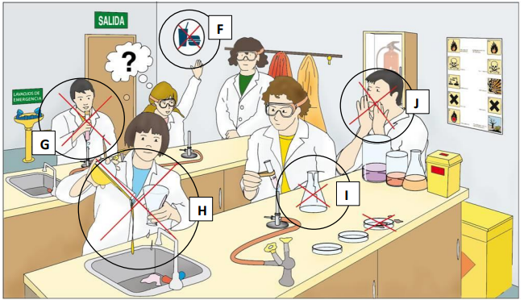
F- No comer ya que las partículas de la comida se podrían mezclar con los químicos.
G- No se deben consumir los químicos porque puede ser tóxicos.
H-
I- No se deben utilizar elementos rotos en un laboratorio porque pueden representar riesgos de seguridad.
J- Se deben utilizar guantes las manos de posibles salpicaduras.
2.2 - ¿Qué elementos de protección personal (EPP) puedes reconocer en las imágenes?
2.3 - ¿Qué pictogramas se encuentran presentes en las imágenes? Reconoce tres de ellos e indica su significado.

1-1*Normativas de seguridad en el laboratorio:
a) 5 normas de seguridad referentes a la infraestructura del laboratorio:
1. Mantener las salidas de emergencia libres y despejadas en todo momento.
2. Tener los extintores de incendios correctamente ubicados y en funcionamiento .
3. Mantener un área designada para la manipulación de sustancias tóxicas.
4. Tener lavamanos y equipos de ducha de emergencia en caso de contaminaciones químicas.
5. Seguir correctamente las normas de almacenamiento y etiquetado de productos químicos.
*Normas de seguridad :
b) 5 normas de seguridad referentes al orden del laboratorio:
1. Tener las mesas de trabajo limpias y despejadas de objetos que no se estén utilizando .
2. Guardar los instrumentos de laboratorio en su lugar después de utilizarlos .
3. Etiquetar claramente todos los recipientes y frascos utilizados en el laboratorio.
4. Evitar comer, beber o ponerse maquillaje en el área de trabajo.
5. Seguir un plan de gestión de residuos químicos para su correcta eliminación.
*Normas referentes a la utilización de los reactivos químicos:
c) 10 normas referentes a la utilización de reactivos químicos:
1. Leer detenidamente las fichas de seguridad de los productos químicos antes de su uso .
2. Usar siempre guantes de laboratorio al manipular sustancias corrosivas o tóxicas.
3. Procurar no mezclar productos químicos a menos que se indique específicamente.
4. Trabajar en una campana de extracción cuando se manejen vapores tóxicos.
5. Medir con mucha precisión las cantidades de reactivos antes de su uso.
6. Evitar inhalar los vapores emanados de los productos químicos.
7. Almacenar los reactivos en áreas adecuadas y correctamente etiquetadas.
8. Utilizar gafas de seguridad para proteger los ojos en caso de salpicaduras.
9. Recordar lavarse las manos concienzudamente después de manipular productos químicos.
10. Seguir los procedimientos de emergencia establecidos en caso de derrames o accidentes químicos dentro del laboratorio .
1-2*Equipamiento de Protección Personal (EPP):
1. ¿Qué son los EPP?
El equipo de protección personal (EPP) es el equipo que se usa para reducir la exposición a sustancias químicas peligrosas. Los guantes, la ropa y las gafas protectoras, y los respiradores son tipos de EPP.
*Tipos de EPP utilizados en un laboratorio químico:
- Guantes: Su Función principal es la de proteger las manos del contacto con productos químicos, cortes o quemaduras. Y se Deben usarse al manipular sustancias peligrosas.
- Gafas de seguridad : Se utilizan para proteger los ojos de las salpicaduras, vapores y partículas que puedan causar daño. Es necesario utilizarlas al trabajar con productos químicos corrosivos o irritantes pará la vista
- Batas o mandiles de laboratorio: Se usan para proteger la ropa y la piel de salpicaduras de productos químicos. Es necesario utilizaros en situaciones donde exista riesgo de derrames.

1-3Identificación de peligrosidad de reactivos químicos:
*Diamante de Hommel: El diamante de Hommel es un sistema de identificación visual de riesgos utilizado en la manipulación y almacenamiento de sustancias químicas. Consiste en un rombo dividido en cuatro secciones, cada una representando un aspecto particular del riesgo asociado con el producto químico. Estas secciones están codificadas por colores y números que indican la peligrosidad de la sustancia.
Rojo:
- 0: No inflamable
- 1: Débilmente inflamable
- 2: Inflamable
- 3: Muy inflamable
- 4: Extremadamente inflamable


b) Etiquetado de sustancias químicas según el Sistema Globalmente Armonizado (SGA):
Proporciona un estándar internacional para la clasificación y etiquetado de productos químicos. Su objetivo es garantizar una comunicación clara sobre los peligros de los productos químicos y promover la seguridad en su manejo, transporte y almacenamiento.
Pictogramas recomendados por el SGA:
Blanco
- W: Puede provocar reacciones violentas
- OX: Puede formar peróxidos explosivos
Amarillo :
- 0: No hay riesgos específicos
- 1: Explosivo
- 2: Oxidante
- 3: Reactivo
- 4: Corrosivo
Azul :
- 0: Sin peligro
- 1: Ligero peligro
- 2: Peligro moderado
- 3: Peligro severo
- 4: Extremadamente peligroso
*Peligro Físico: 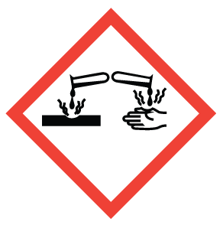
*Peligro para la salud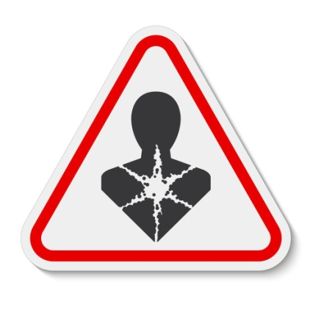
*Peligro para el medio ambiente: 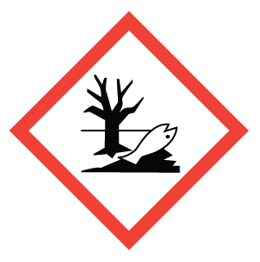
2-2:
*Gafas.
*Bata
*Lavamanos.
*Extintores.
2-3:

